מעבר למילים - סדנאות למסייעים בעקבות אסון הצונמי בתאילנד
טקסים וחוויות משקמות

עפרה אילון

מלאה שנה לאסון שהמיט הצונמי על חופי הודו, סרי לנקה, אינדונזיה ותאילנד. הדעת אינה תופסת את ממדי ההרס והאובדן. מפגשים אישיים עם ניצולים ששרדו ומתמודדים מדי יום בזיכרונות האימה וחוסר האונים לנוכח גלי ההרס ממחישים את הכאב והצער וגם את הכוח הפנימי המניע אותם לשקם את חייהם מתוך ההריסות. לפני ששה חודשים יצאנו, שלש מנחות (ד"ר עפרה אילון – מומחית לטיפול משפחתי וטיפול בטראומה, נירה שירן מזרחי - מומחית לטיפול באומנויות וד"ר גילת רייש מומחית לרפואת ילדים ומשפחה ואיזון גוף/נפש) לאזור פגוע בתאילנד. שם קיימנו מפגשים רבים עם כמאתיים אנשי מקצועות טיפוליים ומחנכים והנחינו סדנאות לטיפול בטראומה, שנועדו לסייע להם להפוך למסייעים בעת אסון באזורים הפגועים.
בסקירה הבאה אנסה לשתף אתכם, בעזרת דוגמאות ותמונות, בדרכי ההתנסות החווייתית שאותן הפעלנו בסדנאות אלו .

בשתי סדנאות לטיפול בטראומה שנערכו בפוקט ביוני 2005 השתתפו כמאתיים מורים ועובדי בריאות הנפש מדרום תאילנד. משתתפים נוספים מסינגפור, מאלזיה ואינדונזיה הצטרפו לסדנה בתאילנד, כדי ללמוד דרכי התערבות באסון וליישמם בארצותיהם. הסדנאות התקיימו כששה חודשים לאחר שהאסון שהרס ישובים רבים לאורך חופי תאילנד וגבה למעלה מ-5400 קורבנות. מטרת הסדנאות הייתה בראש ובראשונה לבנות מערכי סיוע לעוזרים ולמתערבים בעת אסון המטפלים באוכלוסיות המקומיות שנפגעו במישרין או בעקיפין.

תוכנית סדנאות העזרה למסייעים בהתמודדות עם אסון הצונמי פעלה בשתי רמות:
ברמה האישית – התייחסות אישית/תמיכתית לכל אחד מחברי הקבוצה, תוך הכרה בעובדה שהם מצויים בתוך מעגלי הפגיעות, במטרה להעניק למשתתפים הזדמנות לעבד את חוויותיהם ולקבל תמיכה הן מעמיתים והן מהמנחות, למניעת טראומטיזציה משנית ולחיזוק החוסן האישי שלהם.
ברמה המקצועית – הקניית גישה הוליסטית להתמודדות בטראומה באמצעים משולבים של גוף ונפש, בדגש מיוחד על פיתוח צורות ביטוי בלתי מילוליות באמצעים של תנועה, הרפייה, מגע, דימוי מודרך יצירה באומנות, בקלפים מטפוריים ועידוד סיפורים אישיים. כל האמצעים הללו משמשים לרכישת אסטרטגיות של עזרה וסיוע לניצולים ולפיתוח כישורי התמודדות במצבי לחץ ובטראומות. למידה חווייתית של דרכי הנחייה יעילים התרחשה באמצעות חשיפה למודל הנחייה תומך (modeling) בעבודה עם אוכלוסיות שנפגעו על ידי הצונמי, ברמת הפרט, ברמת המשפחה וברמת הקהילה.

בכל סדנה, שנמשכה חמישה ימים, השתתפו כמאה משתתפים. במהלך הסדנה נטשו המשתתפים את הכיסאות המצופים לבן וקרסו על השטיח באולם ההרצאות הנרחב. על מסך ענק הוקרנו תמונות וכותרות של המצגות השונות, כאשר אנו, שלש המנחות, התחלפנו בינינו במשך חמישה ימים בהצגת החומר התיאורטי ובהפעלה של תרגילים והתנסויות רב-חושיות.

התוכנית כללה מידע תיאורטי על ההיבטים השונים של התגובה הטראומטית: ההיבט הגופני – אנטומי ונוירולוגי, ההיבטים הפסיכולוגיים והחברתיים, סימני התגובות הטראומטיות, דרכי אבחון ראשוניים ושיטות לפיתוח כישורי התמודדות. המשתתפים קיבלו מידע שיסייע להם לאתר את הזקוקים ביותר לטיפול מבין הניצולים, הכרה של דרכי תגובה מתאימים לגילים השונים של ילדים ומתבגרים וגורמי סיכון אופייניים. כמו כן קיבלו מידע על מגוון רחב של דרכי טיפול, התמודדות והתייחסות לעיבוד הטראומה, תוך כדי התנסות בלמידה חווייתית בכל השיטות ודרכי הטיפול שהוצגו בפניהם. ההתנסויות החווייתיות כללו דרכים שונות לביטוי הכאב שנאגר בגוף ואינו מוצא ביטוי: שיטות של מודעות לגוף, שחרור הכאב והחזרת היציבות הגופנית, שימוש נכון בנשימה ובהרפייה, ביטוי בצבע ובצורה על פי עקרונות הטיפול באומנות, תנועה, מוסיקה ושימוש תירפוטי בקול, טיפול באמצעות סמלים אישיים ((symbol therapy סמלים ארכיטיפיים (ציורי מנדלה) ובאמצעות קלפים מטפורים (קס"מ).

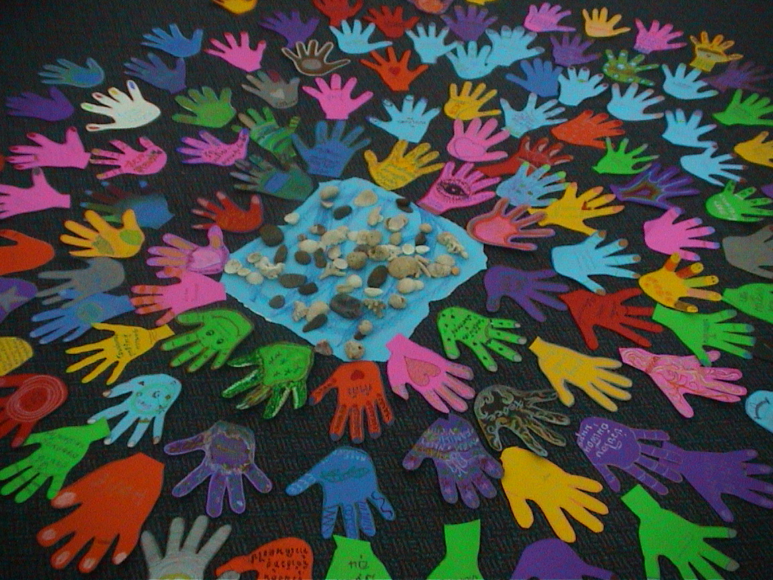
מנדלה קבוצתית של כפות ידיים

מעגלי פגיעות ומעגלי תמיכה
במקרה של אסון כוללני כגון הצונמי המסייעים נמצאים בעת ובעונה אחת גם במעגלי הפגיעות וגם במעגלי התמיכה. בשל הקרבה החברתית והתרבותית בין הנפגעים לבין המסייעים המקומיים נפרצים הגבולות בין עוזרים לנעזרים ונוצרת הזדהות ומעורבות יתר עם האוכלוסייה הנפגעת. הגורל המשותף של קורבנות, ניצולים ומטפלים בקהילה מעמיד דרישות בלתי-רגילות בפני אנשי המקצוע, שגם הם, כ"ניצולים בנס" (קורבנות פוטנציאלים), עלולים לסבול רגשי חרדה ואשמה (אילון ושחם, 2000). רבים מבאי הסדנאות סבלו אובדנים של בני משפחתם, בתיהם וכפריהם שנחרבו באסון. רבים היו עדי ראייה ושמיעה ואחרים התנדבו לסייע לילדים ובני משפחות של הקורבנות. היו ביניהם מספר מורים שניצלו בנס, לאחר שהגל הגדול פגע בבית הספר שלהם ביום א', שבו לא התקיימו הלימודים. הם היו נסערים מחוויית הקירבה למוות, ובדמיונם ממשיכים לשחזר את מה שיכול היה להתרחש אילו היה בית הספר מאוכלס בעת האסון: "אני כל הזמן חושבת את מי הייתי מנסה להציל, ומה היה קורה לילדים האחרים שלא הייתי יכולה להגיע אליהם. התמונות האלו רודפות אותי ביום ובלילה". 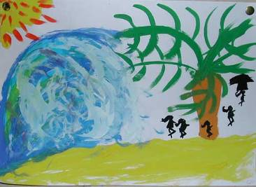
ביטוי האימה בצבע וצורה

מחקרים רבים מצביעים על סיכוני שחיקה וטראומטיזציה משנית של המסייעים באסון (להד,
2005 ). נראה כי הקרבה הפיזית למקום האירוע והקרבה החברתית לנפגעים מגבירה את הסיכון של המסייעים לפתח תגובות לחץ פוסט טראומתיות, העלולות להשפיע לרעה על איכות עבודתם ועל חייהם האישיים. לתופעה זו מכונה בשמות שונים כגון: "שחיקה" (פינס, 1984), טראומטיזציה עקיפה Vicarious traumatization)) או "תשישות קירבה" (compassion fatigue- 1996 Figley,). בעקבות הטראומה הקולקטיבית עלול גם המסייע באסון, כמו הניצולים עצמם, לחוות קטיעה בתחושת הרציפויות של חייו הקודמים או בחלקן, רציפות של מקום וזמן, סיבה ותוצאה, קשרים חברתיים ותיפקוד מקצועי. כתוצאה משבירת רציפויות אלה הוא עלול לחוות הלם, בלבול, תסכול, פחד, אימה ופגיעה בתחושת השליטה בגורלו (עומר ואלון, 1994 (. ואמנם, באי הסדנאות דיווחו על סימני טראומה הממשיכים לפקוד אותם ששה חודשים לאחר האסון: הפרעות שינה, פחדים, תמונות חוזרות של הקורבנות ושל ההרס שזרע האסון, הרגשות אשמה על שלא מנעו נזקים או לא סייעו במידה מספקת והאשמה עצמית על שהם ניצלו בעוד רבים אחרים ניספו באסון....היו תגובות שנעו בין שני קטבים, בין התחושה של מסייע "כל יכול" לבין תחושה של חוסר אונים וייאוש." רצינו להגיע מייד למקום האסון כדי לעזור, אבל גם פחדנו שהצונמי יכה שנית..." אחת המשתתפות, המוגבלת בהליכה מפאת גילה, הייתה מוטרדת בשאלה: "מה היה קורה לי אילו הייתי במקום האסון? כיצד הייתי רצה?" . הרבה פעולות במהלך הסדנה כוונו להחזרת האיזון למסייעים על ידי תיקון השבר ברציפויות שנקטעו עקב האסון. שמנו דגש רב על חיבור בין פעילותם ותפקודיהם בתחום החינוך והטיפול בטרם נקראו להתערב באסון לבין פעילותם בזמן האסון ולאחריו. כמו כן הוספנו לצייד אותם "בארגז כלים" מקצועי המתאים לכישוריהם.
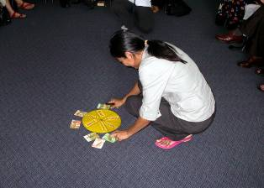
דברור של חוויות הטראומה בעזרת קלפים מטפוריים

מרכיב מהותי של הטיפול בטראומה הוא קבלת הזדמנות לדברור (דיבור ואיוורור) של הסיפור האישי של החוויה הטראומטית בפני שומע שהא עד אוהד (אילון והורוביץ, 1996). לכל אחד מהמשתתפים ניתנה הזדמנות לספר את סיפורו בקבוצות קטנות, כאשר המקשיבים מקבלים הנחייה בהקשבה אמפתית ללא ביקורת וללא מתן עצות. הדרכנו אתהמשתתפים בשימוש באמצעים האומנותיים/יצירתיים ומטפוריים, שהיו לעזר רב בשחרור הסיפור הטראומטי האישי, אשר מחמת עוצמתו נותר לעיתים קרובות ללא אפשרות לביטוי מילולי ישיר. שחזור של סיפור הטראומה תרם להפחתה הדרגתית של המעמסה הרגשית ומתן העדות איפשר להוציא את הסיפור האישי ממחשכי הטראומה אל האור, להכניס רצף וסדר במה שנחווה בעת האסון ככאוס וכבלבול, למלא חללים בזיכרון ולזכות באישור לאמינות האירועים והחוויות של המספר. ההקשבה והתמיכה העניקה לגיטימציה מלאה לתגובות האישיות, הנחוות לעיתים כמפחידות וכמוזרות ביותר.

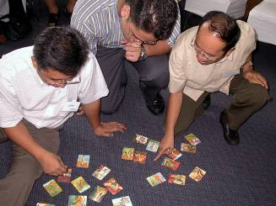
סיפורי צונמי

בזה אחר זה נשמעו בפני המליאה סיפורי הצונמי, כפי שנחוו על ידי משתתפים באיזורים שונים של האסון. אחת המשתתפות, שסירבה בעבר לשתף אחרים במצוקתה "חששתי שיחשבו שאני משוגעת", ספרה על החיפוש הנואש אחר אמה, שגופתה נתגלתה שלשה ימים לאחר השיטפון שהרס את כפרה. אחרת סיפרה על הבריחה משפלת החוף אל ההרים מפני הגל הגדול, על הניתוק והחרדה וגם על העזרה במזון ובמחסה שהוגשה על ידי תושבים מקומיים. יש מי שסיפר על ההתפכחות המכאיבה לאחר השלב הראשון של ההתלכדות החברתית: "האסון קרב אותנו ויצר גילויים רבים של עזרה הדדית, אולם לאחר שהגיעו כספי התרומות מחוץ לארץ נוצרו חשדנות ותחרותיות בין האנשים והמרקם החברתי הלך והתפורר".
נימה של ייאוש נשמעה מתוך הסיפורים: "איבדתי את האמון בעולם כמקום בטוח",
ויש שנטלו על עצמם אשמה קולקטיבית: "הטבע מעניש את האנשים על ההרס שהם גורמים".

האתגר הגדול שעמד בפנינו כמנחות היה הצורך להתחשב בדרכי התגובה המסורתיות של המשתתפים, שהביאו עמם מטען תרבותי ודתי ממקורות שונים כגון הבודהיזם, האיסלם והנצרות. רובם ככולם הודו כי בהתאם למורשת התרבותית של דרום-מזרח אסיה, לא היו להם כל אפיקי ביטוי למצוקותיהם. לדבריהם, הרגישו כי נדרש מהם, גברים כנשים, להעמיד פנים, להימנע מהבעה של צער ובכי ובעיקר – לא לשוחח על האסון ולנסות לשוב ל"חיים כרגיל". מאחר שנקודת המוצא של ההנחייה בסדנאות שלנו הייתה החשיבות של שחרור וביטוי אישי, השתמשנו בשיטה של ליווי והנחייה ( pacing & leading, ע"פ המודל של מילטון אריקסון, רוזן, 1996). הליווי, הנקרא גם "הצטרפות" או "חבירה", היא שיטת תקשורת מהירה למדי, המאפשרת למנחה לפגוש את המונחים בתוך מסגרת ההתייחסות שלהם, להצטרף אליהם במצוקתם, בחוויותיהם המיידיות ובראיית העולם מתוך תרבותם וניסיונם. הליווי נעשה באמצעות שימוש בשפה, בטון הדיבור ובשפת הגוף ומטרתו ליצור יחסי קרבה, הבנה ואמון. בעקבות הליווי באה ההנחייה, שמטרתה לשחרר את המשתתפים ממצב נפשי בו הם תקועים בעקבות הניסיון הטראומטי שלהם למצב משוחרר יותר (ווזנר, 1993). הטכניקה של ליווי והנחייה, שנערכה במפגש בין תרבויות ובשפה זרה, מחייבת תשומת לה רבה של המנחה לביטויים בלתי מילוליים של המונחים. שיטת תקשורת זו נלמדת על ידי צוותי ההצלה והסיוע באסון, ומשמשת אותם בהמשך ביצירת קשרי תמיכה וסיוע עם אוכלוסיות רחבות ומגוונות של נפגעי וניצולים.

טקס "פיוס עם הים"
הים בפוקט, שהוא מקור החיים של תושבי האי ומקור פרנסתם, הפך בעקבות הצונמי למוקד של כאב ואובדן. בחרנו בטקס "הפיוס עם הים" כחלק מתוכנית להכשרת מטפלים ומסייעים מקומיים לעיבוד טראומה בקהילה ובמערכת החינוך. טקס "הפיוס עם הים" התרחש לאחר שורה ארוכה של פעילויות חווייתיות ליצירת אמון בין המשתתפים התאילנדים לבינינו, שלש המנחות הישראליות. הטקס החל במרחב המוגן של הסדנה בעבודה מודרכת בצבע ובצורה. המשתתפים עברו תהליך של הרפייה, בחירה בצבע וציור של סמל ביטחון אישי. בשלב השני עזבו המשתתפים את חדר הסדנה וירדו אל חוף הים. הם אספו את הסמלים המצוירים ותלו אותם על חבל לאורך שפת הים. לאחר שהסמלים כולם נתלו בין העצים, התפזרו המשתתפים על החוף, ליקטו צדפים וחלוקי אבן וצבעו אותם בצבע האישי שנבחר על ידם. בזה אחר זה נגשו המשתתפים אל הים והניחו את הצדפים הצבועים על קו המים, בשתיקה או בתפילה.
בפעם הראשונה מזה ששה חודשים, מאז הרסה סופת הצונמי את חוף מגוריה בפאנגנגה, העזה טיאוואן בת העשרים ושמונה לגשת לחוף הים. 28 מבני משפחתה של המורה הצעירה נספו באסון. בטקס "פיוס עם הים", שהתחרש בסדנה למטפלים ניצולי הצונמי על חוף הים באי התאילנדי פוקט, אמרה טיאוואן: "מאז האסון פחדתי מאד מהים, אולם להפתעתי, במפגש הזה עם הים אני חשה שלווה ורגועה".

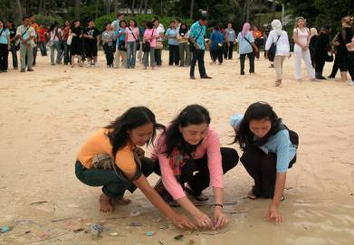
פיוס עם הים

אימת הניצולים שחוו את האסון עלולה לדבוק במסייעים, ואומנם החשיפה לטראומה של הזולת העלתה במסייעים טראומות קודמות והציפה אובדנים לא מעובדים מעברם. הדיון באובדן ואבל נעשה תוך רגישות לשוני התרבותי והחלפת מידע עם המשתתפים על גילויים וטקסים של עיבוד אבל האופייניים לתרבותם. בתת קבוצות שעסקו באומנות וביצירה, בעבודה על הגוף ובקלפים המטפוריים (קס"מ) עלו סיפורי אובדן מתקופות קודמות, אובדנים בילדות, מות הורה, פרידה מבן זוג, גירושין כואבים וקשיי קיום בחיי היומיום. תוך כדי הפעלות גוף/נפש שנגעו בעיבוד אובדן ופרידה נפרץ הסכר של ההתאפקות והמשתתפים הגיבו בצורה רגשית על "הרשות לבכי". העבודה על אבל בזוגות, בקבוצות ועם המנחות נתנה מקום לביטויי הכאב, להכלת הכאב ולהפגתו.

בציר המרכזי של תוכנית הסיוע למסייעים עמדה גישת "הפסיכולוגיה החיובית" המתמקדת בפיתוחם של משאבי התמודדות. בהבדל מהגישה הקלינית המבוססת על איבחון הפתולוגיה, אנו מדגישים את היכולת המולדת והנרכשת של האדם לעמוד בתנאים קשים, להתמודד בהצלחה ואף לשגשג ולצמוח מתוך המצוקה. העתקנו אל סדנאות הצונמי את המודל הרב-ממדי לפיתוח משאבי התמודדות הנקרא "גש"ר מאח"ד", שפותח בישראל (אילון ולהד, 1991; 2000; להד ואילון,1994 ) ומשמש בסיס להכשרת מסייעים באסונות בארץ ובמקומות רבים ברחבי העולם.

(Rosenfeld, Caye, Ayalon & Lahad, 2005).

המודל, הבנוי על הנחת החוסן האנושי הבא לידי ביטוי בהתמודדות במצבי לחץ, מאחד שישה “ערוצי התמודדות" מרכזיים, המרכיבים יחד את ספקטרום ההתמודדות במצבי לחץ: ערוץ האמונות והערכים, ערוץ הרגשות, הערוץ החברתי, ערוץ הדמיון והיצירתיות, ערוץ ההיגיון והחשיבה, ערוץ הפעילות הגופנית והערוץ החברתי-משפחתי. אנו מיישמים מודל זה, שפותח בהשראת המודל הרב-ממדי של לזרוס (1981 Lazarus, ; להד, 1993), לעבודה בשעת חירום בעקבות טראומה אישית או קהילתית עם משפחות, קבוצות וקהילות, בנושאים כגון חיים באי-ודאות, אובדנים, עיבוד אבל, תיעול כעס, תוקפנות ונקמנות וכדומה. כל אדם בוחר את ערוצי התגובה שלו ללחצים מתוך המאגר הזמין של דרכי התמודדות בהתאם לתפיסתו את סוג האיום וחומרתו. יש הנוטים להגיב באמצעות הגוף ומעדיפים לעשות משהו פעיל, יש הפועלים באופן מושכל ומחפשים מידע והבנה, אחרים מחפשים אפיק לביטוי רגשותיהם, יש המסתמכים על אמונה בכוח עליון, יש הפונים לחברה, כדי לעזור או להיעזר ויש המתמודדים בעזרת הדמיון והיצירתיות. אין דרך אחת המתאימה לכל מצב, לכל אדם ולכל גיל. ניתן לזהות צירופים שונים של ערוצי התמודדות זמינים האופייניים לפרט, למשפחה ולקהילה. כל צירוף אופייני כזה מהווה "שפת התמודדות בסיסית". הדרך היעילה לסייע בהתמודדות במצבי לחץ ומצוקה היא הצטרפות המטפל (המתערב) אל השפה הבסיסית, כדי לאפשר ביטוי וחיזוק של הדפוסים הקיימים. ניתן לפתח את השימוש בערוצים נוספים מעבר לשפה הבסיסית, ובכך להעשיר את משאבי ההתמודדות. ככל שמיגוון הערוצים הזמינים רחב יותר כך תהיה ההתמודדות יעילה יותר.

שיטות טיפול במשבר טראומטי
אצל ילדים
לפי גש''ר מאח''ד
ערוצי התמודדות
גש''ר מאח''ד | המטרות:  - טיפוח משאבי התמודדות קיימים ופיתוח משאבים נוספים.  - שימוש בשיטות וטכניקות תרפויטיות להפגת לחצים.
גופני | - מודעות לתגובות הגוף נוכח איום: בריחה / תקיפה / קפיאה.  - הרפייה נשימתית  - הרפייה שרירית – הרפיית מאמץ.  - תזונה להרגעת לחצים.  - נ.ל.פ. – שליטת המוח בגירויי איום.  - EMDR – למידה לשליטה בלחצים.  - פעילות גופנית – עשייה מכוונת.
שכלי (קוגנטיבי) | - כישורי תושיה  - דירוג דאגות ופחדים (מד דאג)..  - הקהייה וחשיפה הדרגתית לאיום.  - "סיפור מחדש" RE-NARRATING – יצירת סיפור חיובי מתוך הטראומה.  - מיפוי אפשרויות לעתיד בטוח.
רגשי | - פיתוח האינטליגנציה הרגשית: זיהוי רגשות, העשרת המילון הרגשי.  - ביטוי רגשות באמצעים לא-מילוליים. ציור, תנועה, דרמה, מוסיקה.  - ביטוי רגשות באמצעות מטפורה: סיפור מסופר וסיפור נוצר.  כתיבת יד ימין / יד שמאל.
משפחתי | זיהוי הקשרים הראשוניים – מתן יעוץ להורים ולמטפלים.  חיזוק כישורי תקשורת בתוך המשפחה:  בין הורים לילדים, בין אחים, עם המשפחה המורחבת.  משחקי תפקידים לאימון בשינוי תפקיד בתוך המשפחה.
אמונתי | - חיזוק הדימוי העצמי.  - מתן משמעות לסבל ולמצוקה.  - יצירת הזדהות עם המטרה (דתית, לאומית, חברתית).  - מציאת מודל להזדהות (במציאות, בסיפור, בקולנוע).
חברתי | טיפוח תקשורת בין אישית להבעה ולשיתוף.  הסיפור האישי של הטראומה – דיבור ואוורור  הגברת שייכות קבוצתית.  טיפוח מנהיגות ואחריות קבוצתית.
דמיוני | משחק דמיוני.  סיפור דמיוני: סיפור מסופר ונוצר באמצעות קלפים מטפוריים.  פיתוח תסריטים דמיוניים לפתרון משברים.  דמיון מודרך להרגעה ולהתמודדות. שימוש בהומור.

לדוגמה נביא מספר סיפורי צונמי על פי ערוצי "גש"ר מאח"ד". בתשובה על השאלה "מה עוזר לך בשעת לחץ ומשבר", בחרו המשתתפים בקלפים שונים ותיארו את ערוצי ההתמודדות האופייניים להם באמצעותם.
גוף: "השקעתי את עצמי בעבודה קשה של פינוי ההריסות וסילוק השברים. קר כך יכולתי לספוג את כל החרדה והצער שלי.. את הילדים בכתתי הצלחתי להרגיע על ידי תנועה נמרצת, שבסופה הם מתעייפים, יושבים בשקט ונושמים עמוק".
שכל: "הייתי בת 32 ואם לשלשה כאשר בעלי נהרג בתאונה. כלל לא הייתי מוכנה לחיים, לא ידעתי איך לנהל משפחה. הילדים השפיעו עלי לחזור ללימודים. על ידי הלימודים התחזקתי, רכשתי מקצוע ועכשיו אני מורה. אותי הצילו הלימודים והחשיבה".
רגש: "מה שעוזר לי הם הרגשות החיוביים. הייתי רוצה להביע את רגשותיי בפשטות, כמו ילד, לצחוק, לבכות..."
מערכת אמונות: "בזמן הצונמי התפללתי במסגד. הגל הגיע בפתאומיות, הציף את כל הכביש, עקף את המסגד ולא פגע בו. קרה לי נס וניצלתי".
חברה: "התנדבתי לעזור לאנשים שנפגעו. הסבל שלהם גדול יותר משלנו. הרגשתי יותר חזקה כאשר עזרתי להם".
דמיון: "בעזרת הדמיון ניצלתי מטביעה. בדמיוני ראיתי חבל חזק במים ונאחזתי בו ומשכתי את עצמי למעלה – ניצלתי, למרות שלא היה שום חבל במים...."
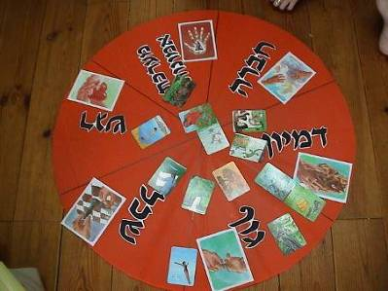
דוגמה לשימוש בקלפי קס"מ לזיהוי ערוצי ההתמודדות גש"ר מאח"ד

הסדנאות הסתיימו בהכנה ובהצגה של פרויקטים קבוצתיים המיועדים ליישם את השיטות שנלמדו בסדנה בתוך הקהילה, בחינוך ובמשפחה. סיכמה את הסדנה ד"ר אמפורן סורנפרסיט, האחראית מטעם האוניברסיטה התאילנדית: "אם כל אחד מהמשתתפים ינחיל את התורה לעשרה או עשרים אנשים נוספים, יווצרו מעגלים רחבים של מבוגרים וילדים שישתמשו בכלים אלה להעשרת כישורי התושייה וההתמודדות שלהם".

לסדנאות בפוקט היו הדים רבים ובמשרדי הג'וינט התקבלו בקשות להמשך ההכשרה לטיפול בטראומות ולהכנה מונעת באמצעים יצירתיים, שכבשו להם דרך בהשקפת העולם ובהתנהלות המקצועית של המשתתפים.

מקורות

אילון, ע. ולהד, מ. (1990). חיים על הגבול - חיסון והתמודדות במצבי לחץ של מלחמה
ושלום. חיפה: הוצאת נורד.

אילון, ע. והורוביץ, מ. (1996). משבר, התמודדות ותקווה עם מצבי איום ואובדן . ערכת הפעלה

חינוכית למשדר: כאבן המוטלת לבריכת מים. תל אביב : הטלוויזיה החינוכית הישראלית.
אילון, ע. ולהד, מ. (2000). חיים על הגבול 2000. חיפה: הוצאת נורד.
אילון, ע. ושחם, י. (2000). מי יתמוך בתומכים? Helping The Helpers - הקניית הגישה
הסלוטוגנית לפסיכולוגים- עמיתים המתמודדים בטראומות של מלחמה. בתוך: א.
קלינגמן, ע. רביב וב. שטיין (עורכים). ילדים במצבי חירום ולחץ, ירושלים: משרד
החינוך והתרבות. עמ '484-462.

ווזנר, י. (1993). מה קורה בינינו: נל"פ – ניתוב לשוני פסיכולוגי. ירושלים: משרד החינוך.
להד, מ. (1993) איתור משאבי התמודדות באמצעות סיפור בשישה חלקים, מודל

BASIC Ph. פסיכולוגיה בבית-הספר ובקהילה בעת רגיעה ובימי חירום.
ש. לוינסון (עורכת). תל אביב: הדר.
להד, מ. (2005) . מאלתור תחת טראומה לפיתוח תורה: קווים לחיסון אוכלוסיה בפני אסון
התמודדות קהילות עם טרור-הכנה, התערבות ושיקום. בתןך: א. זומר וא. בלייך (עורכים).
בריאת הנפש בצל הטרור: הנסיון הישראלי.
להד, מ. ואילון, ע. (1994) על החיים ועל המוות. חיפה: הוצאת נורד.

עומר, ח. ואלון, נ. (1994) . עקרון הרציפות: גישה מאוחדת לאסון ולטראומה. פסיכולוגיה ד, 1-2, עמ' 28-20.
פינס, א. (1984). שחיקה. תל אביב: צ'ריקובר.
רוזן, ס. (1996). קולו של מילטון אריקסון. חיפה: הוצאת נורד.

Figley, Ch. (Ed.) (1996). Compassion Fatigue. New York:Brunner/Mazel.
Lazarus, A. A. (1981). The practice of multimodal therapy. New York: McGraw-Hill.
Rosenfeld, L., Caye, J., Ayalon, O.& Lahad, M. (2005). When their world came
apart: Helping Families and Children Manage the Effects of Disaster. Washington DC:NASW Press.
.

הסדנאות התקיימו ביוזמתו ובתמיכתו של אלי אליעזרי, האחראי מטעם ארגון הג'וינט בארה"ב על פרוייקטים מיוחדים של עזרה למוקדי אסונות בעולם' בשיתוף עם ד"ר אמפורן סומפרסיט מאוניברסיטה בדרום תאילנד Prince Of Songla University ובחסותה של פטרונית החינוך בגיל הרך הנסיכה מום דוסדי פריבטרה מבנגקוק,

